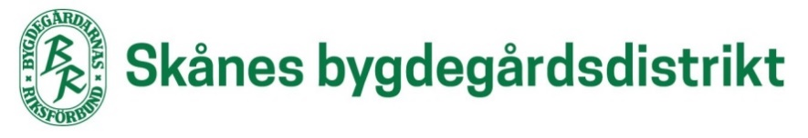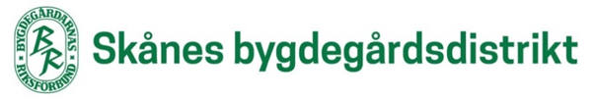

**Verksamhetsplan 2025**

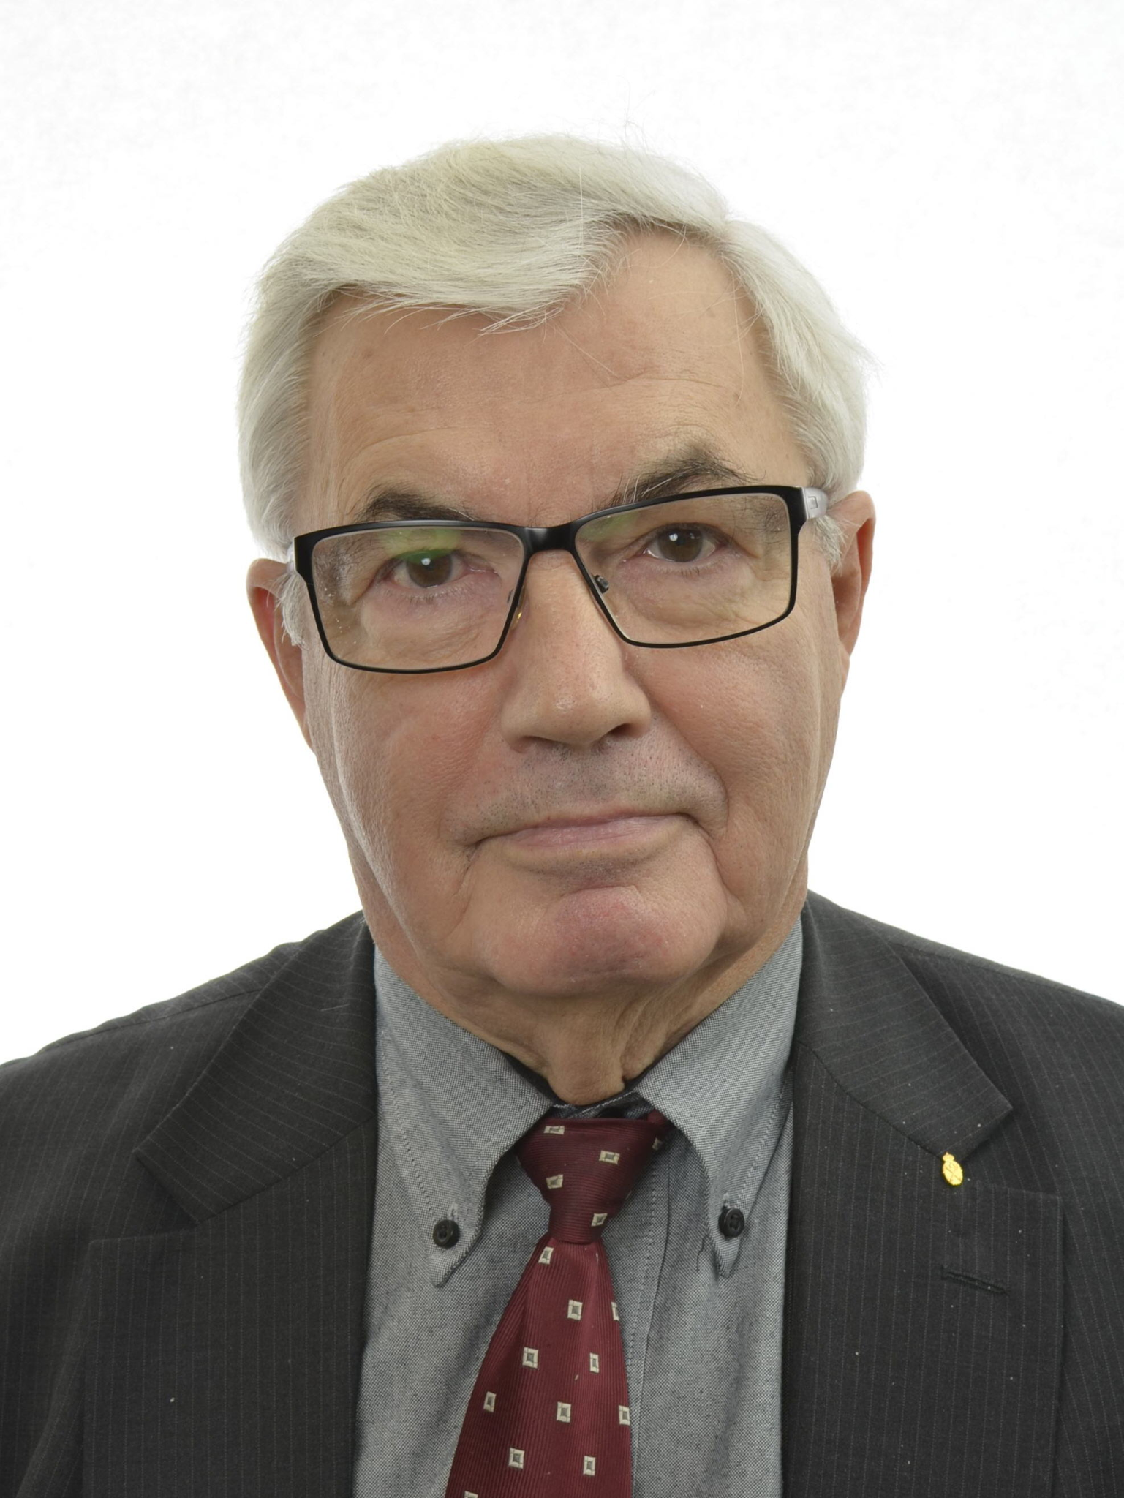Björn Körlof pratade Krisberedskap på stämman 240324 på Sofielunds Folkets Hus i Malmö. Dessutom bjöd Arté Diem, cirkushallen i Årröd på uppträde.

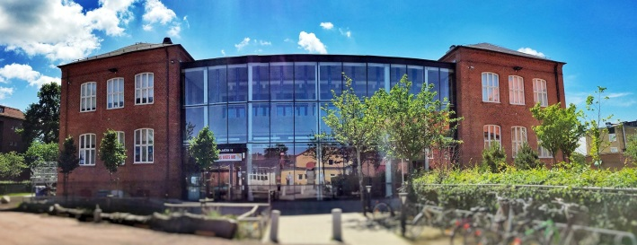

Distriktsstämman 2025 kommer att bli i Farstorps Bygdegård uppe i Göingeskogen.

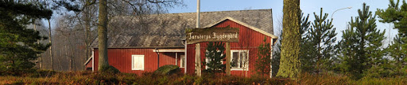

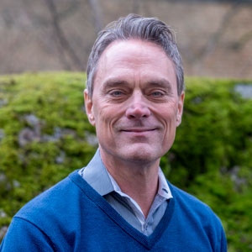Christer Lundberg, strategisk fastighetsutvecklare besöker oss i Farstorp.

Innehåll

Inledning ………………...................................................................................................................... 3 Vision och långsiktiga mål…….. ..................................................................................................... 3 Prioriteringar 2024………................................................................................................................ 4 Visionsmål 1…………........................................................................................................................ 4 Visionsmål 2………… ....................................................................................................................... 5 Visionsmål 3…………........................................................................................................................ 6 Visionsmål 4 …………........................................................................................................................7 Distriksstyrelsens mötesplan 2025 …………..................................................................................... 8

Inledning

Förbundsstämman 2022 antog fyra visionsmål för 2023–2026. Dessa pekar ut riktningen för förbundets verksamhet. Verksamhetsplanen 2025 bygger på dessa mål och visionen som antogs 2018. Förbundsstyrelsen har också fastställt en verksamhetsstrategi och en kommunikationsstrategi för perioden 2023–2026. Hållbarhetsarbetet grundar sig på förbundets hållbarhetspolicy med hållbarhetsdiplomet som utgångspunkt.

Riksförbundets verksamhetsområden: • Fastighet och försäkring • Kultur, konst och film • Landsbygdsutveckling och beredskapsplanering • Engagemang och ungdom

Vision och långsiktiga mål Visionen, som antogs 2018, är: ”Bygdegårdarna samlar Sverige. Vi är en öppen folkrörelse med mötesplatser i hela landet. Bygdegårdsrörelsen har en ledande roll i att stärka bygden och dess människor – nu och i framtiden.”

Fyra visionsmål för 2023–2026 antogs för att sträva gentemot visionen med tre effektmål knutna till varje visionsmål.

Visionsmål 1: Bygdegårdsrörelsen är en välkänd och respekterad samhällsaktör.

Effektmål: 1a. Att kännedomen om bygdegårdar har ökat hos allmänheten.

1b. Att den offentliga finansieringen har ökat på såväl kommunal som regional och nationell nivå så att bygdegårdsrörelsen har bättre förutsättningar att ta en ledande roll i att stärka bygden och dess människor.

1c. Att bygdegårdarna omnämns i regionala styrdokument i alla landets regioner. Visionsmål 2: Bygdegårdsrörelsen växer med engagemang i hela landet.

Effektmål: 2a. Att antalet föreningar anslutna till Bygdegårdarnas Riksförbund har ökat årligen och att vi finns i än fler kommuner.

2b. Att det ideella engagemanget i bygdegårdsrörelsen har ökat.

2.c Att fler föreningar och distrikt, liksom förbundet, har en plan för sitt föryngringsarbete.

Visionsmål 3: Bygdegårdarna är attraktiva, tillgängliga och hållbara allmänna samlingslokaler.

Effektmål: 3a. Att nyttjandet av bygdegårdarnas lokaler har ökat.

3b. Att fler föreningar har genomfört årlig genomgång av fastigheten.

3c. Att fler föreningar vidtagit åtgärder för att utveckla sitt miljö- och klimatarbete.

Visionsmål 4: Bygdegårdarnas verksamhet når många målgrupper.

Effektmål: 4a. Att fler föreningar har gjort insatser för att nå nya målgrupper.

4b. Att det genomförs återkommande barn- och ungdomsaktiviteter i fler bygdegårdar.

4c. Att det genomförs återkommande kulturaktiviteter i fler bygdegårdar.

Verksamhetsplan 2025

4 Prioriteringar 2025

Att kännedomen om bygdegårdar har ökat hos allmänheten.

Distriktsstyrelsen motiverar föreningarna i distriktet att driva ett aktivt kommunikationsarbete inom olika kommunikationskanaler. Huvudkanalerna är sociala medier, föreningarnas hemsidor, distriktets hemsida och riksförbundets hemsida, tidskriften Bygdegården som kommer ut fyra gånger per år samt lokala och regionala pressmeddelanden och debattartiklar. Genomföra riktade kommunikationsinsatser avseende Kulturbygdsturnén, utomhusbioturnén, kampanjen Vi skrämmer Sverige, bygdegårdsrörelsens funktion inom beredskap samt om vår egenproducerade utställning om ideellt engagemang. Visa på bygdegårdsrörelsens betydelse genom sammanställning och kommunikation som utgår från föreningarnas årsrapportering. Lyfta det ideella fastighetsägarperspektivet gentemot allmänhet, myndigheter och beslutsfattare. Representera distriktet på HSSL Skåne, Studieförbundet Vuxenskolan, Idéburen sektor, Ideell Kulturallians och övriga regionala möten som vi bjuds in till.

Distriktsstyrelsen motiverar föreningarna att marknadsföra Landsbygdslotten både inom föreningarna och till allmänheten. Tar upp info på stämman.

Att den offentliga finansieringen har ökat på såväl kommunal som regional nivå så att bygdegårdsrörelsen har bättre förutsättningar att ta en ledande roll i att stärka bygden och dess människor.

Distriksstyrelsen ska vara aktiva inom påverkansarbete för att stärka bygdegårdarnas möjligheter och förutsättningar. Ska bedriva påverkansarbete inom aktuella och prioriterade frågor. Ta del av information och stöd från förbundet i syfte att öka vår möjlighet till regional finansiering inom film/utomhusbio och föreningarna i syfte att öka deras möjlighet till kommunal finansiering inom beredskap. Att bygdegårdarna omnämns i regionala styrdokument i alla landets regioner. Distriktsstyrelsen ska följa upp årsrapportering angående regionala styrdokument inom kultur och beredskap samt regional utveckling. Distriktet tar del av det regionala samarbetet avseende kultur och film samt beredskap och följer upp de tematiska träffar som genomfördes hösten 2024.

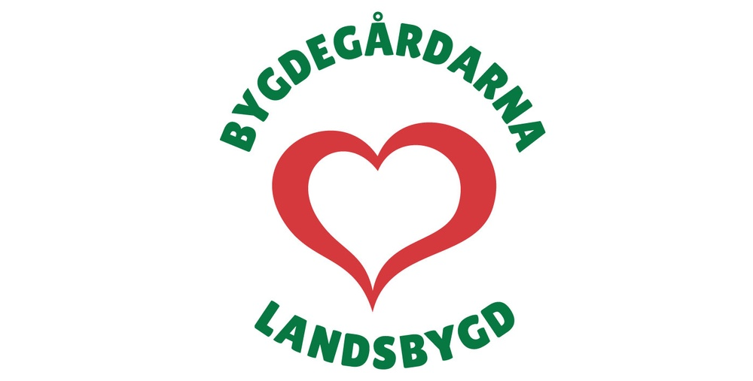 

**Visionsmål 1 Bygdegårdsrörelsen är en välkänd och respekterad samhällsaktör.**

Att antalet föreningar anslutna till Bygdegårdarnas Riksförbund har ökat årligen och att vi finns i än fler kommuner. Ta del av och sprida ett uppdaterat och sammanfattande informationsmaterial om medlemsnyttan. Medlemsrekryteringen ska främst drivas av distrikten som känner till föreningar i sina områden och kan ta personlig kontakt.

Att det ideella engagemanget i bygdegårdsrörelsen har ökat. Förbundsstyrelsen har beslutat om riktade medel till distrikten för att genomföra aktiviteter för att uppmärksamma det ideella engagemanget under 2025. Sprida möjligheten att genomföra kompetensutvecklingsinsatser för kassörer och valberedare, exempelvis genom samarbete om kassörsutbildning med Alma folkhögskola och marknadsföring av Studieförbundet Vuxenskolans valberedningsutbildning. Ta del av och genomföra insatser för att stärka ungdomsperspektiven i bygdegårdsrörelsen, bland annat för att fler unga ska bli förtroendevalda i distrikts- och föreningsstyrelser. Ta del av och genomföra kompetensutvecklingsinsatser i föreningsfrågor. Ta del av den egenproducerade utställningen om ideellt engagemang och föreningsliv. Ta del av och motivera distrikt och föreningar att delta i Nationell träff 2025. Att fler föreningar och distriktet har en plan för sitt föryngringsarbete. Ta del av och sprida goda exempel på föreningar som har gjort bra planer för sitt föryngringsarbete. Förmå distriktet eller någon föreninga att någon ung person åker till Nationell träff så det blir ett arrangemang som tilltalar alla åldrar. Följa upp och redovisa plan för föryngring avseende föreningarna och distrikten.

**Visionsmål 2 Bygdegårdsrörelsen växer med engagemang i hela landet.**

Att nyttjandet av bygdegårdarnas lokaler har ökat.

Ta del av och sprida rådgivning och digitala utbildningar med mera om investerings- och lokalstöd med fokus på Boverket och Allmänna arvsfonden. Ta del av och sprida utbildning inom uthyrning. Motivera och sprida möjligheten att ha en hemsideslösning med support från riksförbundet. Motivera och sprida information som finns på förbundets hemsida samt att ”Hitta bygdegård” på förbundets hemsida som underlättar för hyresgäster att hitta en lämplig lokal. Ta del av och sprida information om och medvetandegöra bygdegårdsföreningar om möjligheten att fungera som särskild samlingsplats inom sin kommun. Informera om och medvetandegöra bygdegårdsföreningar om vikten av att föreningarna har en långsiktig plan för underhåll och avsätter medel för genomförandet av planerna. Genom insatser söka inspirera bygdegårdsföreningarna att skapa attraktiva inomhus och uthusmiljöer. Bygdegårdarnas försäkringskansli har i uppdrag att stötta föreningarna i hur försäkringen gäller vid uthyrning och evenemang. Att fler föreningar har genomfört årlig genomgång av fastigheten. Utifrån erfarenheter från våra besiktningsutbildningar betona vikten av brandskyddsarbete i föreningarna. Marknadsföra hållbarhetsdiplomet där ett av kriterierna är att föreningen har genomfört årlig genomgång av fastigheten. Försäkringskansliet ska lyfta Årlig genomgång i kontakter med föreningarna och därutöver marknadsföra bland annat handboken i systematiskt brandskyddsarbete och webbutbildningen Säker föreningsgård. Att fler föreningar vidtagit åtgärder för att utveckla sitt miljö- och klimatarbete. Uppmuntra föreningarna att ta förbundets hållbarhetsdiplom. Ta del av och informera och erbjuda rådgivning i frågor som rör energiomställning och energieffektivitet samt andra åtgärder inom miljö- och klimatarbetet.

**Visionsmål 3 Bygdegårdarna är attraktiva, tillgängliga och hållbara allmänna samlingslokaler.**

Att fler föreningar har gjort insatser för att nå nya målgrupper. Distriktsstyrelsen tar del av koncept från förbundet för att föreningar ska kunna nå nya målgrupper. Några exempel är enkla filmvisningar, utomhusbio, Vi skrämmer Sverige, Konst åt alla och vandringsutställningar.

Ta del av och informera och marknadsföra finansieringsmöjligheter, exempelvis Svenska Postkodsstiftelsens Grannskapsinitiativet och Allmänna arvsfonden. Ta del av och marknsdsföra utbildningar inom beredskap och hemberedskap inom ramen för utbildningsuppdraget från Myndigheten för samhällsskydd och beredskap (MSB) och studiecirklar i samarbete med Studieförbundet Vuxenskolan.

Uppmuntra föreningarna att ta riksförbundets hållbarhetsdiplom bidrar till att fler föreningar uppmuntras att tänka kring sin verksamhet och utveckla den. Att det genomförs återkommande barn- och ungdomsaktiviteter i fler bygdegårdar. Distriktet bistår med marknadsföring av ”Vi skrämmer Sverige” och uppmuntra föreningar att genomföra aktiviteter för barn och unga. 2024 var det bara 4 föreningar som tog del av det riktade stödet från Vi skrämmer Sverige. Ta dela och se över möjligheten att genomföra en satsning på motorburen ungdom. Iinformera om och stötta föreningar att göra ansökan om medel för barn- och ungdomsverksamhet hos extern part.

Att det genomförs återkommande kulturaktiviteter i fler bygdegårdar. Ta del av information och stötta och kompetensutveckla föreningarna inom arrangörskap. Motivera att betona och marknadsföra möjlighet till sceniskt utbud mindre scener på sin hemsida och Scenkonst. Vidareutveckla och verka för att utomhusbio genomförs på fler platser i distriktet och vara tidigare ute med besked från föreningar och att söka stöd från Sparbanksstiftelserna. Bedriva utvecklingsarbete för den förening som vill bli biograf.Marknadsföra möjligheten att genomföra Konst åt alla-utställningar och köpa in konst som sedan deponeras hos bygdegårdsföreningar. Marknadsföra och genomföra Kulturbygdsturnén 2024/2025 med turnéstopp i bygdegårdsdistriktet.

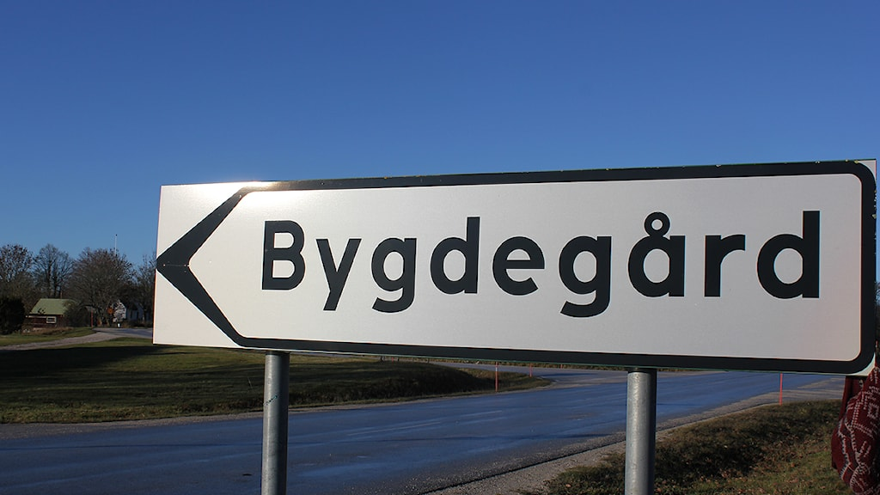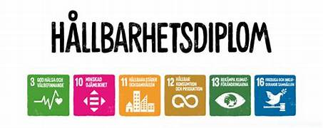

**Visionsmål 4 Bygdegårdarnas verksamhet når många målgrupper.**

Distriktet berättar om goda exempel i samband med distriktsstämman som 2024 är förlagd till Högsma i nordöstra Skåne.

Sprida goda exempel på föreningar som tagit del av Landsbygdslottspengar till exempel ”Vi skrämmer Sverige” vid distriktsstämman.

2025 fortsatt arbete med utomhusbioturné under sommaren.

Distriktet har en kulturansvarig som försöker utveckla arbetet med kultur på regional nivå med både finansiering och aktiviteter.

**Distriktsstyrelsens mötesplan 2025**

Löpande under året digitala möten och utbildningar med förbundet och på föreningsnivå.

Föreningsmöten i samband med styrelsemöten.

18 jan Styrelsedag, hemma hos Karin.

25-26 jan Distriktsordförandeträff, Stockholm

? Digital försäkringsträff för distriktens kontaktperson

Digital träff för distriktens kontaktpersoner inom kultur, landsbygdsutveckling, ungdom.

? febr Delta i årsmöte med Ideell kulturallians, Malmö

februari Studiebesök på Farstorp inför distriktsstämma

28 februari Sista dag för nominering till Årets bygdegård och miljöstipendium

15 mars Sista dag för [årsrapportering](https://bygdegardarna.se/foreningsarbete/forening/foreningsuppgifter-och-arsrapportering/)för föreningarna

mars SV Skåneland, Lund och Malmö

23 mars Distriktsstämma Farstorps Bygdegård, Göinge.

april Årsmöte SV Region

20 april Sista dagen för årsrapportering för distrikten

Våren Fler bygdegårdar i Skånes kommuner

Inventera aktuella tjänstemän och politiker i Skåne som berör bygdegårdsrörelsen, kultur, beredskap, landsbygdsutveckling.

Delta i årsmöte med HSSL

Delta i årsmöte med Idéburen sektor.

12-14 sept Nationell träff, Stockholm.

Okt Vi skrämmer Sverige!

Hösten Föreningsträffar i Skåne

Fortsatt arbete med inventering och blivande medlemmar

Höstmöte med HSSL